Tradition, technique et une bonne intuition pour les tendances
Le champion du monde de boucherie Matthias Endraß mise sur cutter et hachoir de K+G Wetter

Comment la boucherie Endraß, dans la petite ville rurale bavaroise de Bad Hindelang, a-t-elle reçu un titre mondial en quelques années seulement ? Avec une vision entrepreneuriale et une bonne intuition pour les tendances. Sans oublier le bon équilibre entre tradition et technique - une technique artisanale comme la découpe ou les coupes, mais aussi un hachoir et un cutter à la technologie mécanique de pointe de K+G Wetter. Le cutter est équipé du logiciel CutControl qui permet à la boucherie de gérer les recettes et de contrôler les étapes de production lors du processus de cutterage.

C’est avec sa sœur Ina que le maître boucher Matthias Endraß, 35 ans, gère en quatrième génération l’entreprise familiale qui fêtera ses 100 ans en 2025. « En 2016 nous avons décidé de réorienter la boucherie » raconte Matthias Endraß. Dans l’objectif d’apprendre de nouvelles techniques modernes de la transformation de la viande, les frère et sœur décidèrent alors de suivre une formation complémentaire de sommelier de la viande. L’objectif visé : associer des tendances actuelles à des produits phares éprouvés afin de gagner de nouveaux clients. « L’effet ne s’est pas fait attendre : c’était la bonne idée au bon moment. » Des coupes, préparations et présentations au goût du jour – les professionnels en boucherie, qui disposaient déjà d’une certaine expérience, ont ainsi appris un grand nombre de nouvelles techniques. « J’ai appris énormément de choses. Entre autres, que ce que j’avais appris jusque-là était souvent déjà dépassé », se souvient Matthias Endraß. « Après une telle expérience, on sort davantage des sentiers battus. » Grâce au bouche-à-oreille, la clientèle d’ici et d’ailleurs a bien vite fait de propager l’information que chez le petit boucher avec vue panoramique sur les sommets enneigés des Alpes on trouve désormais outre les spécialités traditionnelles comme Landjäger (gendarme), Weißwurst (saucisse blanche) ou rôti aussi des coupes de steak tendance et du bœuf maturé à sec. Une transition réussie du fournisseur régional au bon tuyau aussi pour les visiteurs de passage. Couronnement provisoire dans l’histoire de la boucherie : en 2022, Matthias Endraß et cinq de ses collègues du « Butcher Wolfpack » ont remporté en tant qu’équipe d’Allemagne le titre du World Butchers‘ Challenge 2022 à Sacramento (États-Unis). Sa sœur Ina a obtenu la quatrième place dans la catégorie jeune boucher et ainsi la meilleure place parmi les femmes au championnat du monde de boucherie – ce qui est assez exceptionnel pour une vendeuse spécialisée en boucherie.

La prochaine étape qui en découle : les machines du laboratoire de charcuterie Endraß avaient, elles aussi, besoin d’être mises à jour afin de pouvoir répondre aux plus hautes exigences et aux quantités de production plus importantes. Il faut passer par l’arrière-cour pour se rendre au laboratoire de charcuterie et, en chemin, on verra un panneau au mur commémorant le titre de champion du monde. Quelque pas plus loin on se retrouve en plein milieu des locaux où, jour après jour, les spécialités sont confectionnées avant d’être vendues au comptoir de vente juste à côté – et uniquement à ce comptoir de vente-là : « Il nous arrive aussi de vendre certains produits aux établissements de restauration sur place. Mais sinon, nous vendons vraiment tout chez nous. Ça suffit largement », explique Matthias Endraß. Grâce au tourisme, ses clients viennent maintenant aussi de plus loin afin d’acheter ce qui les a enthousiasmés pendant les vacances.

Le maître boucher se trouve actuellement au cutter afin de préparer de la chair à saucisse fine pour son Weltmeister-Leberkäs (pâté de viande des champions) – un des produits qui ont permis à l’équipe Wolfpack de remporter le titre au championnat du monde de boucherie. Depuis janvier 2023, le CM 50 STL de K+G Wetter est en action chez Endraß, tout comme le hachoir-mélangeur MAW 114 avec tri. « Quand les machines sont arrivées, j’avais l’impression que c’était à nouveau Noël », se souvient Matthias Endraß. Avant ces deux pièces maîtresses, c’était une machine combinée qui avait produit différentes sortes de saucisses pendant près de 40 ans. « Mon père l’avait achetée à l’époque auprès de K+G (Krämer&Grebe), le prédécesseur de K+G Wetter. Après toutes ces années, cette machine fonctionnait toujours à merveille : il était donc évident pour moi qu’aucun autre fabricant ne ferait l’affaire. »

Après quelques semaines seulement, le champion du monde Matthias Endraß apprécie de plus en plus son CM 50. Sa spécificité : le cutter artisanal dispose d’une gestion automatique des recettes. Le CutControl de K+G Wetter permet d’enregistrer des recettes et de les consulter selon la quantité désirée. Chaque étape de travail est alors indiquée automatiquement par ingrédient, quantité, nombre de tours de lames et cuve, température et durée, et une simple pression sur l’écran tactile suffit pour la démarrer. « Lorsque j’ajoute maintenant la deuxième portion de glace, il tourne tout seul pendant six minutes » explique Matthias Endraß tout en versant la quantité nécessaire dans la cuve du cutter. « Sur dix lots j’ai ainsi au moins 60 minutes pour faire autre chose - ranger, faire la vaisselle, effectuer d’autres travaux. Ce sont ces petites choses qui, sinon, vous agacent et vous retardent à la fin de la journée. » Sachant qu’au début, le champion du monde Endraß était certain de ne pas avoir vraiment besoin du logiciel de gestion des recettes de cette machine relativement petite. « De nombreux artisans disent qu’ils n’en ont pas besoin – et c’est ce que j’ai aussi cru au début. Il faut en faire l’expérience par soi-même. » La différence devient flagrante lorsqu’une recette n’est pas encore entrée. « La semaine dernière, nous avons confectionné beaucoup de salamis cuits. J’avais bien déjà rédigé la recette sur le PC, mais je ne l’avais pas encore transmise sur le cutter. J’ai tout le temps dû attendre et tout entrer à la main. Ça m’a vraiment énervé. Ce temps d’attente est tout simplement du temps perdu. » Matthias Endraß a déjà entré un grand nombre de ses recettes pour ses spécialités dans CutControl, et ce n’est que le début. S’y ajoutent également des recettes qui ne sont même pas préparées dans le cutter – comme le jambon blanc ou la saucisse crue à griller. Pourquoi ? « Comme ça, j’ai tout au même endroit et je peux afficher tous les ingrédients et toutes les quantités directement dans le laboratoire de charcuterie. » En même temps, cela permet de perpétuer les connaissances en sauvegardant numériquement les recettes de familles traditionnelles et leur fabrication. La technique et la tradition se complètent ici à merveille.
Le cutter artisanal CM 50 gère sans problèmes les quantités de production non négligeables de la boucherie Endraß. À cinq heure du matin, le travail a commencé et maintenant, vers huit heure du matin, 450 kilos de Weltmeister-Leberkäs sont pratiquement prêts, raconte Matthias Endraß tout en démarrant la dernière étape de production. À travers le couvercle en verre acrylique, on peut voir comment la chair à saucisse devient de plus en plus fine et homogène. Le bord surélevé de la cuve du cutter empêche la masse de déborder lorsque le volume de la cuve est utilisé à sa pleine capacité. Dans l’enceinte de découpe, la chair à saucisse devient particulièrement fine grâce à une cloison de retenue spécialement adaptée au produit. CutControl contrôle automatiquement les tours de cuve et la vitesse des lames et termine l’étape de production dès que les paramètres de mise à l’arrêt entrés sont atteints, comme la température maximale. Avec des mouvements experts Matthias Endraß vide maintenant la chair à saucisse bien émulsionnée. « Il est vraiment facile de vider la machine à la main, on atteint très bien tous les coins et il n’y a pas de pertes. »

Juste à côté du cutter, dans le laboratoire de charcuterie, se trouve la deuxième machine de K+G Wetter : le hachoir-mélangeur MAW 114. « Nous confectionnons beaucoup de saucisse crue, de Pfefferbeißer (saucisse à croquer au poivre) et de Landjäger (gendarme) par exemple. Tu places la pale de mélange dedans, tu verses les épices sur la viande et tu appuis sur le petit bouton. Il n’y a plus qu’à préparer la canule pour le remplissage et c’est tout. » Avant l’achat du hachoir avec fonction mélangeur, la viande hachée et les épices pour les saucisses crues étaient mélangées à la main par lots de dix kilo. « Il ne faut pas se leurrer : après avoir mélangé à la main 70 ou 100 kilos de Pfefferbeißer, le dixième lot est moins bien travaillé. On finit par être crevé à un moment » explique Matthias Endraß en riant. À l’allègement du travail s’ajoute également le gain de temps grâce à la nouvelle technique perfectionnée du hachoir-mélangeur : « J’ai réfléchi longtemps si j’avais besoin d’un hachoir automatique et d’une fonction de mélange. Mais maintenant je suis bien content de les avoir – rien que le gain de temps en valait la peine. Un exemple : Quand je passais autrefois le lard à travers le petit hachoir, je mettais une heure rien que pour ça. Maintenant, je fais ça en passant. »
Un dispositif de tri manuel dans le hachoir-mélangeur du laboratoire de charcuterie du champion du monde permet de trier de façon sûre les parties dures indésirables de la viande comme des morceaux de cartilage ou d’os. L’évacuation se fait par le côté, ce qui est particulièrement efficace étant donné que la totalité de la coupe transversale des organes de coupe est disponible pour le hachage et la zone devant le hachoir-mélangeur reste libre.

À la fin d’une longue journée de travail, le nettoyage des machines est comme toujours à l’ordre du jour. Il faut que ça aille vite, sans lésiner pour autant sur la sécurité et l’hygiène La construction du cutter et du hachoir de K+G Wetter est parfaite sur ce point, l’hygiène étant après tout une des préoccupations principales du fabricant de machines à viande de Biedenkopf-Breidenstein en Hesse.
« Le nettoyage de la machine est vraiment au point. Je crois bien qu’on est trois fois plus rapide qu’avant » se réjouit le maître boucher Endraß. « Grâce aux surfaces polies, les machines semblent venir tout droit du magasin après le nettoyage. » Mais naturellement, les machines ne font pas que sembler parfaitement propres après le nettoyage : « Je démonte tout simplement la vis de traitement, la pale de mélange et l’outil de coupe, je nettoie les pièces, je brosse le reste, je rince et c’est tout. » La fonction d’hygiène spéciale dont disposent tous les hachoirs de K+G Wetter est utilisée tous les jours sur le MAW 114 chez Endraß : La chambre de rinçage collecte jusqu’aux particules les plus petites qui peuvent se faufiler à travers le joint de la vis de traitement à l’intérieur de la machine lors du hachage en raison de la forte pression. « Sur recommandation de K+G Wetter nous avons fait installer directement un tuyau d’eau au hachoir-mélangeur. Ainsi, le nettoyage de la chambre de rinçage se fait en quelques secondes seulement : nous la rinçons tous les jours à l’eau chaude et au produit de nettoyage. » Pour la sécurité en matière d’hygiène, cette solution technique de K+G Wetter est un véritable atout : « J’ai toujours nettoyé l’ancienne machine avec du désinfectant par mesure de sécurité » se souvient Matthias Endraß.

Une fois prêt, le Weltmeister-Leberkäs passe à l’étape finale : l’espace de vente juste quelques pas plus loin. Au mur pendent déjà des saucisses crues, dans l’étalage se trouvent mortadelle, salami, rôtis, grillades. Dans l’armoire de maturation les pièces les plus raffinées attendent la coupe parfaite des sommeliers de la viande – et la clientèle d’ici et d’ailleurs.

La boucherie Endraß à Bad Hindelang

La boucherie Endraß dans le lieu de cure idyllique de Bad Hindelang a été fondée en 1925 par l’arrière-grand-père de Matthias Endraß. Son grand-père profite aujourd’hui de sa retraite bien méritée dans la maison de famille. Matthias Endraß travaille au quotidien dans l’entreprise avec sa sœur Ina, vendeuse spécialisée en boucherie, ainsi qu’avec ses parents.

Sur le mur blanc du bâtiment, l’orientation moderne de cette boucherie de tradition se reflète dans la tête de taureau dorée stylisée qui brille au soleil. Ce logo moderne orne fièrement aussi les vêtements de travail chez Endraß – depuis le tablier de travail jusqu’à la casquette de baseball.

Grâce à un esprit d’entreprise et à une bonne intuition pour les tendances et la technique, la boucherie traditionnelle Endraß contemple l’avenir avec confiance. Avec une date clé : l’année 2025. Le 100ème anniversaire sera alors fêté en grande pompe chez Endraß. De plus, le champion du monde Matthias Endraß et le Butcher Wolfpack iront défendre leur titre au World Butchers Challenge : avec le bon équilibre entre tendance, technique et tradition.

www.kgwetter.de

www.metzgerei-endrass.de

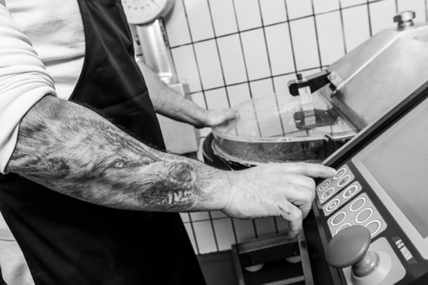
Photo : K+G Wetter (Headerphoto/Eyecatcher IMG_6898)

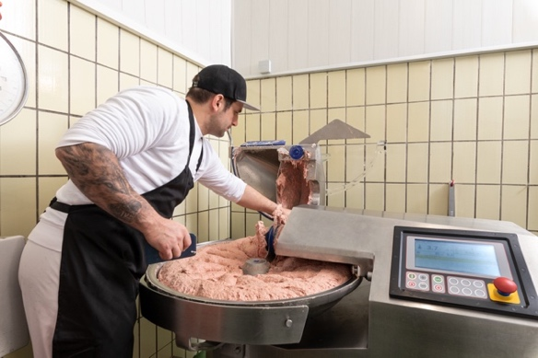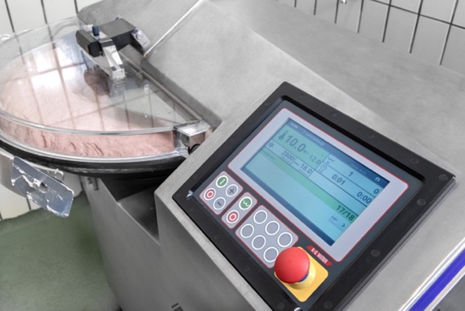
Photos : K+G Wetter (IMG_6923 et IMG_6951)
Matthias Endraß travaille avec le logiciel CutControl à son cutter artisanal CM 50 de K+G Wetter. « Il faut en faire l’expérience par soi-même » explique le maître boucher en évoquant l’allègement du travail grâce à la gestion des recettes et la gestion de la production.

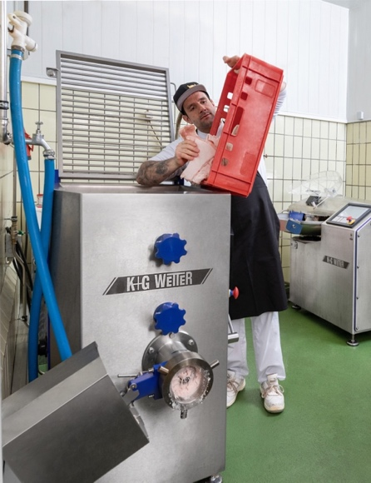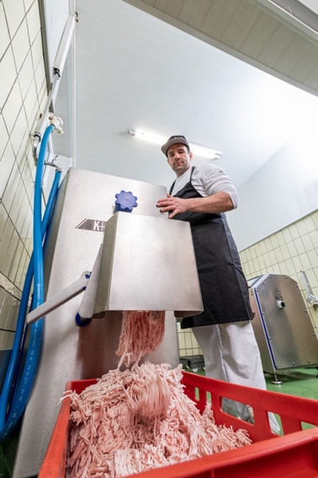
Photo : K+G Wetter (IMG_6861 et IMG_6878)
Le MAW 114 de K+G Wetter est également en action dans le laboratoire de charcuterie du champion du monde Matthias Endraß. « Je suis bien content d’avoir un hachoir-mélangeur maintenant – rien que le gain de temps en valait la peine » se réjouit le champion du monde de boucherie.
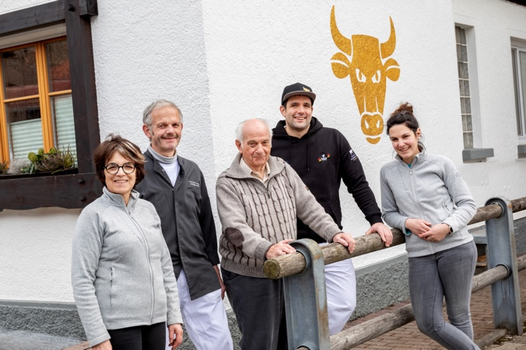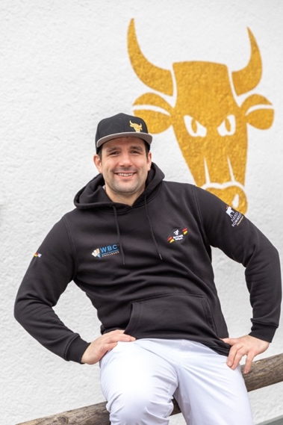
Photos : K+G Wetter (IMG_7048 et IMG_7017)
Le champion du monde de boucherie Matthias Endraß, ici avec ses parents (gauche) et son grand-père (centre), gère en quatrième génération cette entreprise familiale qu’est la boucherie Endraß à Bad Hindelang en Bavière avec sa sœur Ina (droite).

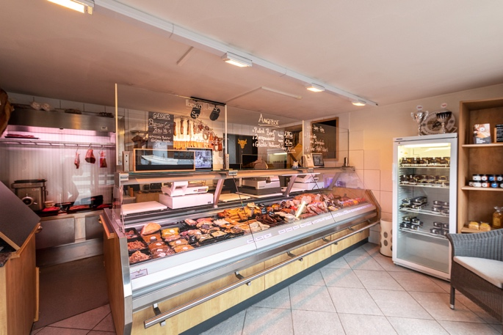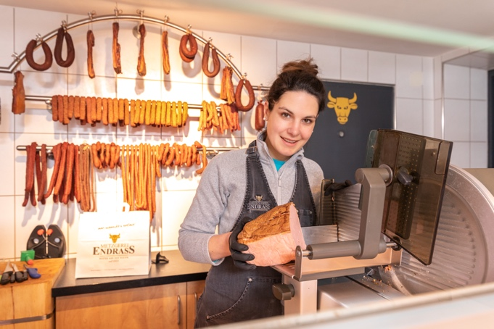
Photo : K+G Wetter (IMG_6846 et IMG_6993)
Ina Endraß-Lacher vend dans la boucherie Endraß les spécialités de boucherie-charcuterie – par exemple Leberkäs, saucisse crue ou des coupes de steak au goût du jour. Lors du championnat du monde à Sacramento, cette vendeuse spécialisée était la meilleure femme au classement des jeunes bouchers.

